Дидактическая игра как средство развития познавательного интереса учащихся начальной школы
Начало школьной жизни – это серьезное испытание для ребенка. За очень короткий срок первокласснику необходимо привыкнуть к новому распорядку дня, усвоить новые требования, предъявляемые к нему, наладить контакты со сверстниками. Но наряду с этим ребенок еще должен получать определенные знания, развивая свои способности, формируя собственные ценности. А ведь совсем недавно он ходил в детский сад, где большую часть своего времени проводил в играх. В школе же ребенок попадет в новый, пока непредсказуемый мир. И от того, насколько успешно и быстро он сможет адаптироваться в необычной среде, почувствовать ее привычной для себя, зависит и его успеваемость.
Для лучшего усвоения учебного материала и развития познавательного интереса на уроках в начальной школе применяются различные игры. Почему?
Наряду с трудом и учением игра – один из основных видов деятельности ребенка, в которой он сначала эмоционально, а затем интеллектуально осваивает систему человеческих отношений, окружающую действительность.
Играя, ребенок все время стремится идти вперед, у него одновременно работают подсознание, разум и фантазия, следовательно, развитие эмоциональной сферы детей, как и интеллектуальной, наиболее эффективно происходит в игре.
Игровая деятельность привлекательна для детей и способна вызвать положительную мотивацию к познанию нового. В то же время игра не является только развлекательным средством – это обычное упражнение, облаченное в занимательную форму. Содержание игры служит выполнению учебной задачи, в которой важна и воспитательная сторона. Игра требует от учащихся сообразительности, внимания, учит выдержке, взаимоподдержке, вырабатывает умение быстро ориентироваться, находить правильное решение, развивает и повышает интерес к предмету.
Наличие разных по сложности, форме и содержанию игровых упражнений позволяет учитывать индивидуальные особенности учащихся, повышает уровень их знаний.
На практике игровая деятельность выполняет следующие функции:
- развлекательную (развлечение, пробуждение интереса);
- коммуникативную (освоение диалектики общения);
- игротерапевтическую (преодоление трудностей);
- диагностическую (самопознание в процессе игры);
- коррекционную (внесение позитивных изменений в структуру личностных показателей);
- межнациональной коммуникации (усвоение единых для всех людей социально-культурных ценностей);
- самореализации (в игре как на полигоне человеческой практики);
- социализации (усвоение норм человеческого общежития).
Игра также предоставляет возможности для перестройки эмоционального опыта играющего: создание и разрядка напряжения, освобождение от страха, злости, грусти и т.д. В игре возможны инсценирование эмоций, чувств, реализация способностей ребенка «быть собой и другим». Мотивация игровой деятельности обеспечивается ее добровольностью, возможностями выбора и элементами соревновательности, удовлетворения потребности в самоутверждении, самореализации.
Существует ряд классификацией педагогических игр.
Рассмотрим некоторые.
1. По области деятельности игры бывают: физические, трудовые, социальные, интеллектуальные, психологические.

Игра «Глаза в глаза»
Цель: развивать в детях чувство симпатии; подготавливать к эмоциональному восприятию речи учителя на уроках, учить передавать интонацией содержание текстов при чтении и т.д.
Ход игры:
Соседи по парте берут друг друга за руки, смотрят друг другу в глаза и пробуют молча передать разные эмоциональные состояния, предлагаемые педагогом: «Я грущу», «Мне весело! Давай играть», «Я рассержен» и другие.

2. По характеру педагогического процесса игры бывают: контролирующие, обучающие, познавательные, развивающие, коммуникативные, диагностические и творческие

Игра «Разговор с руками»
Цель. Научить детей контролировать свои действия.
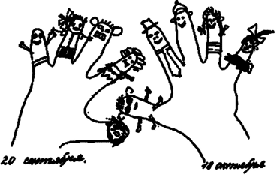
Ход игры:
Ребенок обводит на листе бумаги свои ладони. Потом ему предлагается оживить ладошки: нарисовать им глазки, ротик, раскрасить цветными карандашами пальчики. Затем предлагается провести беседу с руками – спросить:
- Кто вы, как вас зовут?
- Что вы любите делать?
- Что у вас плохо получается? Почему?
- Как я могу вам помочь?
Заканчивается игра тем, что руки должны пообещать делать только хорошие дела, стараться писать красиво. А ребенок обязательно должен поблагодарить за это свои послушные руки.

Игра «В музее осени»
Цель: совершенствовать зрительную память, развивать логическое мышление, наблюдательность.
Ход игры:
На выставке – картины природы. Экскурсовод рассказывает о картине. Детям надо определить, какую картину он описывает. (Далее следует описание природы по картине. Можно построить игру так, чтобы экскурсоводом был ученик.)
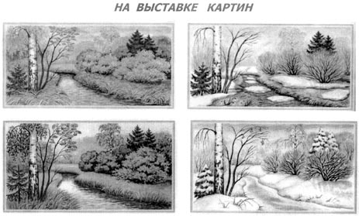

3. По игровой методике игры делятся на: предметные, сюжетные, ролевые, деловые, имитационные игры- драматизации.

Игра «Репетиция оркестра»
Цель: давать возможность выхода эмоциям, снимать напряжение.
Ход игры:
Включается задорная музыка. Дети встают и начинают дирижировать воображаемым оркестром разными способами: ладонями, руками, ногами и т.д.

4. По предметной области игры бывают: математические, литературные, трудовые, спортивные, народные, экологические.

Игра «Покормите рыбок»
Цель: совершенствовать вычислительные навыки.
Ход игры:
Разыгрывается ситуация кормления рыбок в пруду. На обратной стороне пособий-рыбок написаны примеры. К левой и правой части доски прикрепляются рисунки с изображениями кормушек, на которых написаны числа, обозначающие ответы (в данном случае – 5 и 10). Участники игры, решая примеры, размещают рыбок около той кормушки, число которой соответствует результату вычисления.
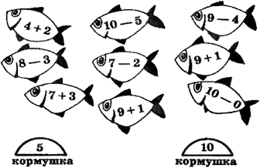

Игра «Составь слово»
Цель: упражняться в чтении слов.
Ход игры:
Детям предлагаются карточки с буквами и фрагментом рисунка. Надо составить слово и прочитать его. Помощь окажет рисунок, который будет составлен в случае правильного расположения букв.
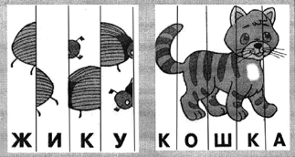

5. По игровой сфере игры бывают: без предметов и с предметами; настольные; комнатные; уличные; компьютерные с использованием ТСО; технические со средствами передвижения.

Игра «Чудесный мешочек»
Цель: учить описывать признаки предмета, воспринимаемого на ощупь.
Ход игры:
Водящий опускает руку в мешок, ощупывает предмет и описывает то, что ощущает. Учащиеся должны догадаться, о каком предмете идет речь.
Для младшего школьного возраста характерны яркость и непосредственность восприятия, легкость вхождения в образы. Первоклассники очень легко вовлекаются в любую деятельность, особенно в игровую.
Игровая обстановка на определенном этапе урока способствует развитию познавательных интересов каждого ребенка, дает возможность участвовать в обсуждении, что позволяет ученику, даже самому слабому, понять и усвоить новый материал, научиться применять его на практике.
Игра присутствовала в жизни каждого ребенка до поступления в школу. Поэтому и в дальнейшем она не должна исчезать из его жизни, продолжая свое существование в школьном обучении.
В младших классах одним из эффективных методов и приемов, активно воздействующих на познавательную деятельность учащихся, на их эмоциональную сферу, является дидактическая игра. Она способствует созданию у учеников эмоционального настроя, вызывает положительное отношение к выполняемой деятельности, улучшает общую работоспособность, дает возможность многократно повторять один и тот же материал без монотонности и скуки.
Дидактические игры, как интеллектуальные, так и познавательные, дают возможность многогранного развития личности, развития способностей, а также сплочения детей на основе общих замыслов и интересов. В практике педагогической работы дидактическая игра заняла достаточно прочное место на предметных уроках. Каждая игра несет свои определенные задачи, исходя из которых, дети осуществляют игровые действия, как бы маскирующие сложную мыслительную деятельность, что делает ее более интересной. Для того чтобы при неоднократном использовании игры интерес к ней не снижался, ее можно модифицировать за счет замены оборудования, то есть вводить новые предметы, рисунки или изменять правила. Все дидактические игры предполагают выявление победителей в лице ученика или группы. Важный эмоциональный момент – поздравление победителя: вручение приза, игровых фишек, жетонов и т. д.
Дидактическая игра может быть использована на различных этапах урока, а также при проверке домашнего задания и при закреплении или подведении итогов. В виде игры может быть проведена и подготовительная работа по восприятию нового материала.
Результат использования игр в процессе обучения достаточно велик. Кроме приобретения детьми опыта адекватного эмоционального реагирования, попутно происходят позитивные изменения в развитии высших психических функций (мышления, речи, памяти, воображения, внимания), в развитии личности в целом, а также в овладении младшими школьниками интеллектуальными умениями и учебной деятельностью.

